Barger-Oosterveld
Nieuwsbrief, 3e van 2021
INHOUD:
- EHBO lessen
- Jaarvergadering
- Winnaar en antwoord: puzzel met PRIJS uit 2e nieuwsbrief
- De processierups. Hij komt er weer aan.
- Theorievragen, de antwoorden a,b,c of d mailen naar ehbobargeroosterveld@gmail.com
Deze theorievragen tellen mee voor de verlening van het diploma
De antwoorden zullen in de 1e les besproken worden.

- EHBO lessen
LET OP!!!! We gaan noodgedwongen naar de dinsdagavond.
We waren druk bezig met het plannen van de lessen in het najaar toen we bericht kregen dat onze vaste woensdagavond in de Barnstee voor de komende jaren bezet is.
We hadden de keus uit dinsdag- of vrijdagavond. Jullie begrijpen wel dat vrijdag geen optie is dus we gaan noodgedwongen naar de dinsdag.

De data najaar 2021 zijn:
Dinsdag 12 en 26 oktober, 2?, 9, 16, 23 en 30 november en 7 en 14 december.
Zaterdag 13 en 20 november
Het kan zijn dat 2 november niet door kan gaan moeten we helaas naar december.

De data voor het voorjaar 2022 zijn:
Dinsdag 11,18 en 25 januari, 1,8 en 15 februari en 1,8 en 15 maart
Zaterdag 22 en 29 januari.

- Jaarvergadering.

Normaal gesproken houden wij onze jaarvergadering altijd direct na de lessen.
Een jaarvergadering dient binnen de eerste 6 maanden van het kalenderjaar gehouden te worden. Dus voor 1 juli 2021.
Dat is dit jaar niet mogelijk. Graag vernemen wij van jullie of het akkoord is de jaarvergadering te houden op dinsdag 12 oktober 2021.
Indien ¾ van de leden zich hierin kan vinden zijn we juridisch gedekt.
Jullie akkoord dienen we voor 15 mei via de mail: ehbobargeroosterveld@gmail.com te ontvangen.

- Winnaar en antwoord puzzel met PRIJS uit 2e nieuwsbrief

COR en zijn huisgenoten waren zeer verrast met de heerlijke taart.
Hartelijk Gefeliciteerd

 |  |  | 1 | b | r | a | n | c | a | r | d
 |  |  |  | 2 | t | r | i | a | g | e
 |  | 3 | c | e | r | e | b | r | a | a | l
 |  |  | 4 | b | r | a | n | d | b | l | a | a | r
 |  | 5 | i | n | s | u | l | i | n | e
6 | v | i | n | g | e | r | b | o | b
 |  |  |  |  |  | 7 | f | l | a | u | w | t | e
 |  |  |  | 8 | a | b | n | o | r | m | a | a | l
 | 9 | a | n | t | i | b | i | o | t | i | c | u | m
 |  |  | 10 | b | e | w | e | g | e | n

vragen
vervoermiddel voor slachtoffers
beoordeling van slachtoffers bij grote ongevallen
met betrekking tot de grote hersenen
welke blaar prikken we niet door?
stof die de bloedsuikerspiegel regelt
dekverband voor een vinger
kortdurend bewustzijnsverlies
afwijkend van de norm
een geneesmiddel dat bacteriën doodt
wat doe je absoluut niet met een gebroken pols?

- De processierups

Zorgwijzer: processierups
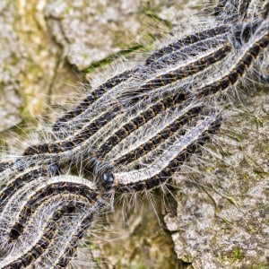
Tijdens de zomermaanden, mei, juni, juli en augustus, worden veel Nederlanders geteisterd door de eikenprocessierups.
Bomen worden kaalgevreten en mensen en dieren krijgen te maken met gezondheidsklachten, zoals jeuk, bultjes en uitslag.
Hoe voorkom je overlast van de processierups en wat kun je doen tegen klachten? In deze Zorgwijzer komt dit uitgebreid aan bod.

Wat is een processierups?
Een eikenprocessierups, is een bladvretende rups van de eikenboomvlinder. De rups nestelt zich in en nabij eikenbomen, vooral aan de zonnige kant van eikenstammen. De nesten bestaan uit rupsen, brandharen en uitwerpselen.

Brandharen
Processierupsen zijn bedekt met zo’n 700.000 witte brandharen van ongeveer 0,2 tot 0,3 millimeter lang. Deze brandharen zijn gevaarlijk voor de gezondheid van mensen en dieren.
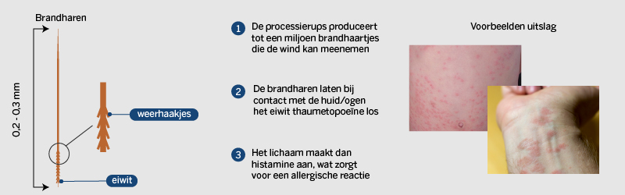
Zo worden de brandharen verspreid:
- Bij een bedreiging worden de haartjes afgeschoten door de rups.
- De haren komen in de lucht en kunnen worden verspreid door de wind.
- De haren kunnen de huid, ogen en luchtwegen van mens en dier bereiken en binnendringen. De brandharen zijn pijlvorming en voorzien van weerhaakjes.
- De stoffen die op de haren zitten, zorgen voor een allergische reactie
De brandharen kunnen in een straal van 100 meter rond de boom van een rupsennest zorgen voor overlast. Ook oude nesten (met resten van brandharen) kunnen nog meerdere jaren voor overlast zorgen.

Wanneer is de rups actief?
De processierups is actief tussen begin april en half juli. De overlast begint doorgaans begin juni, wanneer de meeste rupsen hun brandharen afschieten.
Vanaf begin juli gaan de rupsen verpoppen. De brandharen van de rups blijven echter achter in de nesten en worden door de wind verspreid in de buitenlucht. In de zomermaanden (juni, juli en augustus) is de overlast het grootst.
In augustus zijn alle rupsen verpopt. De volwassen vlinders verzamelen zich rond augustus en september en leggen nieuwe eitjes in eikenbomen. De brandharen van oude nesten kunnen soms nog tot in het najaar voor overlast zorgen. Ook brandharen in oude nesten kunnen nog zeven jaar lang voor overlast zorgen.
Droge winters en zomers dragen bij aan de getalsmatige ontwikkeling van de rups.

Waar is de rups actief?
De eikenprocessierups komt vooral voor in eiken van parken en bossen, of gewoon in de tuin. Op: Waarneming.nl zie je precies op welke locaties de processierups is waargenomen.

Hoe voorkom je overlast?
Er zijn verschillende dingen die je zelf kunt doen om aanraking en overlast van brandharen van de processierups te voorkomen.
Wat kun je doen?
- Voorkom ieder contact met rupsen of hun (oude) nest.
- Wees bedacht waar de processierups kan voorkomen.
- Zorg voor goede bedekking van het lichaam.
- Ga niet op de grond zitten in een gebied met eikenbomen (daar liggen de haren).
- Was je huid en ogen met lauw water nadat je in een gebied bent geweest met eikenbomen.
- Was kleding nadat je in een gebied bent geweest met eikenbomen.
- Sluit ramen en deuren om te voorkomen dat de haartjes binnen kunnen komen.
- Hang geen was buiten.
- Probeer een nest van processierupsen niet zelf te bestrijden of te verwijderen. Schakel een professionele organisatie (of de gemeente) in.
- 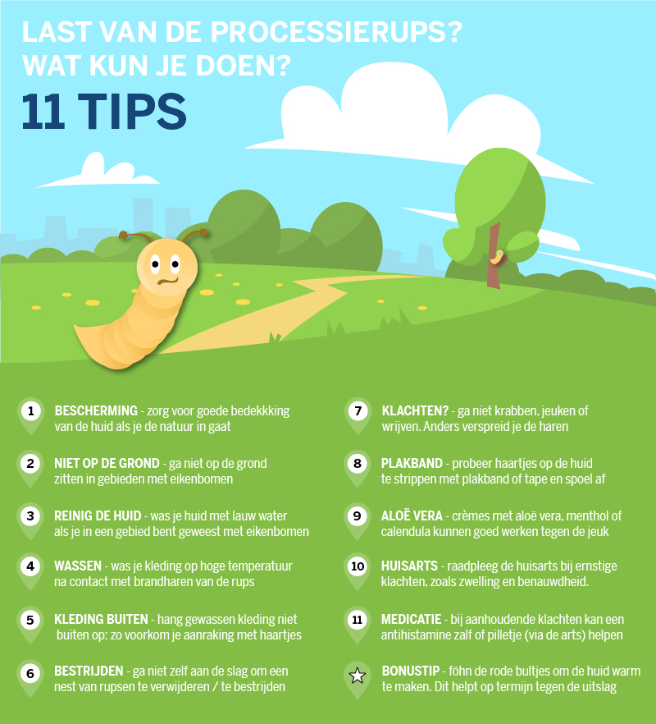

Welke klachten geeft de processierups?
De brandhaartjes van de rups kunnen zorgen voor jeuk, pijn en irritatie aan de huid, ogen, luchtwegen en het maagdarmkanaal.
De klachten kunnen per persoon verschillen en gaan binnen twee weken meestal vanzelf over.
Een overzicht van veelvoorkomende klachten:

Uitslag
Huiduitslag is één van de meest voorkomende klachten nadat de huid in aanraking is gekomen met de haartjes van de processierups. De uitslag ontstaat meestal binnen acht uur en bestaat uit pijnlijke en/of jeukende rode vlekjes, bultjes en/of blaasjes.

Pijnlijke en tranende ogen
Indien de haartjes in contact zijn gekomen met de ogen kunnen er binnen een paar uur diverse oogklachten optreden, zoals:
- Rode en pijnlijke ogen
- Zwellingen aan de ogen
- Jeuk aan de ogen
- Tranende ogen
Bij ernstige ontstekingen of reacties geldt: neem zo snel mogelijk contact op met een arts

Irritatie luchtwegen
Bij het inademen van de brandhaartjes treedt er irritatie op aan de luchtwegen, zoals:
- Kriebel of pijn in de mond en keel
- Hoesten en niezen
- Een loopneus
- Slikstoornissen
- Ademhalingsmoeilijkheden, zoals benauwdheid

Allergie
Sommige mensen zijn allergisch voor de haren van de eikenprocessierups. Je kunt dan te maken krijgen met verschillende klachten, zoals:
- Benauwdheid
- Dikke ogen of een dikke tong
- Andere zwellingen
- Koorts
- Algehele malaise
- Braken
Belangrijk bij ernstige klachten: direct de huisarts of huisartsenpost bellen!

Stappenplan (wat kun je doen tegen klachten?)
Ben je in aanraking gekomen met de haren van een processierups?
Dan is het verstandig om het onderstaande stappenplan te volgen:
- Ga niet krabben of wrijven aan de bultjes of uitslag (zo worden de haren verder verspreid op de huid).
- Probeer de huid met plakband te strippen van haartjes. Een snellere methode is om gebruik te maken van een pluizenroller die wordt gebruikt om pluisjes uit kleding te halen.
- Spoel de huid (na stap 2) goed af met koud of lauw water.
- Zorg voor verlichting van de huid door een zachte, verkoelende crème te gebruiken (eventueel te bestellen bij een online drogist).
- Was alle besmette kleding apart van de niet-besmette kleding.
- Was op een hoge temperatuur, bijvoorbeeld 60 graden, werkt beter.
- Bij klachten aan de ogen zijn er oogdruppels beschikbaar die irritatie kunnen verhelpen.
- Bij ernstige klachten aan het oog moet er opgepast worden voor een oogontsteking die in het ergste geval blindheid kan veroorzaken. Raadpleeg dan altijd een arts.
- Theorievragen

- Mag iedereen in Nederland 112 bellen?
A Nee
B Ja
C Ja, alleen als je in het bezit bent van een EHBO diploma

- Een dekverband wordt aangelegd op een uitwendige wond. Met welk doel?
A Het voorkomen van groot bloedverlies
B Het steriel houden van de wond
C Voorkomen van verdere besmetting

- Kleding die door benzine in brand is geraakt kan:
A Niet met water worden geblust
B Wel met water worden geblust
C Alleen met een brandblusser worden geblust
4. Welke van onderstaande drie beweringen is juist?
A Het hart bestaat uit een aantal holle spieren die tezamen het
hart vormen
B De linker helft bestaat uit boezem en kamer
C De boezem van het hart zit onder in het hart

5 Welke verschijnselen horen niet bij een shock?
A Bleek en grauw
B Onrustig
C Warm en zweet op het voorhoofd

6 Bij een verstuikte pols maak je gebruik van:
A cambriczwachtel
B elastisch hydrofiele windsel
C ideaalzwachtel

7. Mag iemand met een mogelijk wervelletsel in de stabiele zijligging gelegd
worden?
A Nee, dit kan leiden tot een dwarslaesie
B Ja
C Nee, je legt alleen het hoofd voorzichtig opzij

8. Een reddingsdeken (goud/zilver) kun je gebruiken voor het vervoer van een
slachtoffer.
A Nee, is niet sterk genoeg
B Ja, dat kan
C Nee, is alleen bedoeld voor bescherming/beschutting

9. Een slachtoffer met een 1e graads bevriezing heeft een …..
A een spierwitte huid
B een blauwe huid
C een bleek grijze verkleuring

10. De handgreep van Zäch wordt toegepast…
A om de halswervelkolom zo onbeweeglijk mogelijk te houden
B om een gebroken been vast te houden
C bij een gebroken arm

11. Bij een slachtoffer met een mogelijke heupbreuk geef je ondersteuning….
A door het slachtoffer plat op de rug te leggen
B door een deken langs het gewonde been te leggen van knie naar heup
C door een deken langs het gewonde been te leggen van voet naar heup

12. Op welke plaats kan een kneuzing voorkomen?
A Op elke plek van het lichaam
B Alleen op de huid
C Alleen in een gewricht

13. Hoe behandel je het beste een kwallensteek aan de Nederlandse kust?
A Spoelen met azijn
B Spoelen met koud leiding water
C Onderdompelen in zo heet mogelijk water

14. Welke algemene hulpverleningsregel heeft altijd voorrang?
A Let op gevaar
B Roep om hulp
C Alarmeer 112

15. Je buurvrouw komt bij je met haar baby van 5 maanden die niet meer ademt. Wat doe je?
A De buurvrouw de huisarts laten bellen
B 5 beademingen geven en dan 15x borstcompressie en 2 beademingen
C 112 bellen en wachten tot de deskundige hulp aanwezig is

16. Waaruit bestaat de reanimatie bij een volwassen slachtoffer?
A 30 borstcompressie en 5 beademingen
B 5 beademingen en 15 borstcompressies
C 30 borstcompressies en 2 beademingen

17. Wat moet je doen als de AED gebracht wordt en de bezorger ervan niet kan
helpen.
A iedereen wegsturen
B direct de borst ontbloten en de electroden plakken
C de AED aanzetten en luisteren/doen wat de AED zegt

18. Wat doe je als er een bijtende stof in het oog is gekomen?
A slachtoffer verbieden in het oog te wrijven
B niets, traant er vanzelf uit
C oog spoelen met zacht stromend lauw water

19. Hoe heet de snelle test om een beroerte/CVA te herkennen
A FAS
B MAS
C MSA

20. Hoelang laat je iemand met een flauwte liggen?
A 2 min.
B 5 min.
C 10 min.

21. Wanneer moet je 112 bellen bij een flauwte?
A bij kinderen onder de 6 jaar
B bij volwassenen boven de 40 jaar
C A en B zijn juist
D A en B zijn onjuist

22. Wat doet ons geraamte?
A geeft vorm en steun aan het lichaam
B houdt de spieren bij elkaar
C beschermt het hart

23. Wat is het doel van een reanimatie?
A het hart weer laten pompen
B bloed laten circuleren
C ervoor zorgen dat klinische dood niet overgaat in biologische dood

24. Waar vallen de meest slachtoffers?
A verkeer
B in en om het huis
C op de werkplek

25. Bij wie is het gevaar bij uitdroging het grootst?
A baby’s
B jonge kinderen en bejaarden
C A en B juist
D A en B zijn onjuist

